השלימו את הפסוק:
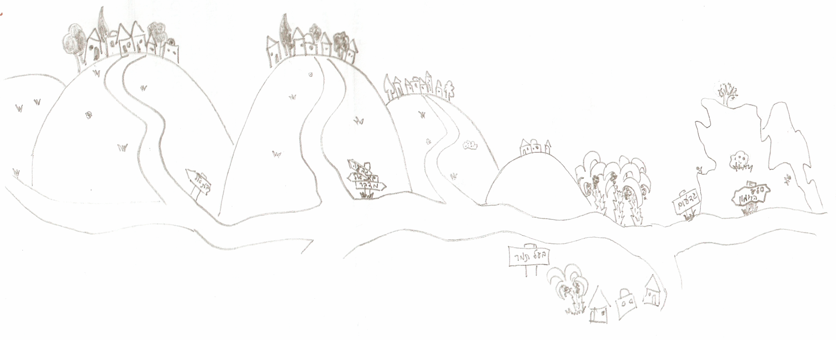
"כתרו את בנימין_________מנוחה_________עד נוכח ה__________ממזרח______"

